**KIẾN THỨC CẦN NHỚ**

**CHƯƠNG SÓNG ÁNH SÁNG**

**I. KIẾN THỨC CẦN NHỚ**

**1. Định nghĩa**

**Tán sắc ánh sáng** là sự phân tách một chùm sáng phức tạp thành các chùm sáng đơn sắc.

Khi cho một ánh sáng trắng đi qua lăng kính thì nó không những bị khúc xạ về phía đáy lăng kính, mà còn bị tách ra thành nhiều chùm sáng đơn sắc có màu biến thiên liên tục từ đỏ tới tím.

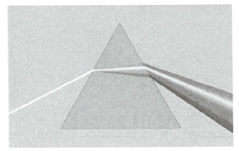

**2. Ánh sáng đơn sắc, ánh sáng trắng**

- **Ánh sáng đơn sắc** là ánh sáng không bị tán sắc khi đi qua lăng kính. Mỗi ánh sáng đơn sắc có một màu gọi là màu đơn sắc. Mỗi màu đơn sắc trong mỗi môi trường có một bước sóng xác định.

- **Ánh sáng trắng** là tập hợp vô số ánh sáng đơn sắc khác nhau có màu biến thiên từ đỏ đến tím.

- Chiết suất của các chất trong suốt biến thiên theo màu sắc ánh sáng và tăng dần từ màu đỏ đến màu tím.

|  |
| --- |
| **STUDY TIP** |
| Trong hiện tượng tán sắc, tia đỏ lệch ít nhất, tia tím lệch nhiều nhất. |

|  |
| --- |
| **Chú ý** |
| - Khi truyền qua các môi trường trong suốt khác nhau vận tốc của ánh sáng thay đổi, bước sóng của ánh sáng thay đổi còn tần số của ánh sáng thì không thay đổi.  - Dải có màu như cầu vồng (có vô số màu nhưng được chia thành 7 màu chính là đỏ, cam, vàng, lục, lam, chàm, tím) gọi là quang phổ của ánh sáng trắng. |

**3. Giải thích hiện tượng tán sắc ánh sáng**

- Chiết suất của chất làm lăng kính có giá trị khác nhau đối với các ánh sáng đơn sắc khác nhau. Chiết suất của môi trường trong suốt tăng dần theo thứ tự với các ánh sáng đơn sắc: đỏ, dam cam, vàng, lục, lam, chàm, tím.

- Khi qua lăng kính, các ánh sáng đơn sắc khác nhau bị lệch với các góc lệch khác nhau nên bị tách ra thành dải màu biến đổi liên tục từ đỏ đến tím, tia đỏ bị lệch ít nhất, tia tím bị lệch nhiều nhất.

**4. Ứng dụng của sự tán sắc ánh sáng**

- Máy quang phổ phân tích một chùm sáng đa sắc, do các vật sáng phát ra, thành các thành phần đơn sắc.

- Hiện tượng cầu vồng xảy ra do sự tán sắc ánh sáng, các tia sáng Mặt Trời đã bị khúc xạ và phản xạ trong các giọt nước trước khi tới mắt ta.

- Giải thích hiện tượng quang sai, sắc sai với thấu kính.

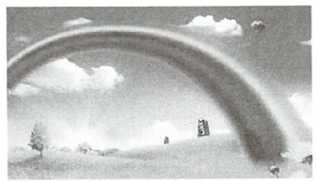

**II.HIỆN TƯỢNG GIAO THOA ÁNH SÁNG**

**1. Nhiễu xạ ánh sáng**

**Nhiễu xạ ánh sáng** là hiện tượng ánh sáng không tuân theo định luật truyền thẳng, quan sát được khi ánh sáng truyền qua lỗ nhỏ hoặc gần mép những vật trong suốt hoặc không trong suốt.

**Ví dụ:** Ở hình bên, ánh sáng sau khi đi qua lỗ hẹp O, đặt mắt ngay gần vùng ab ta vẫn cảm nhận được ánh sáng và trông thấy rất rõ lỗ O.

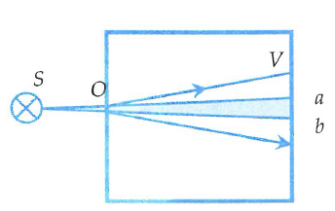

- Hiện tượng nhiễu xạ ánh sáng chỉ có giải thích được nếu thừa nhận **ánh sáng có tính chất sóng**.

- Mỗi chùm sáng đơn sắc (còn gọi là chùm bức xạ đơn sắc) là một chùm sáng có bước sóng và tần số xác định.

**2. Hiện tượng giao thoa ánh sáng**

- **Hai chùm sáng kết hợp** là hai chùm phát ra ánh sáng có cùng tần số và có độ lệch pha không đổi theo thời gian.

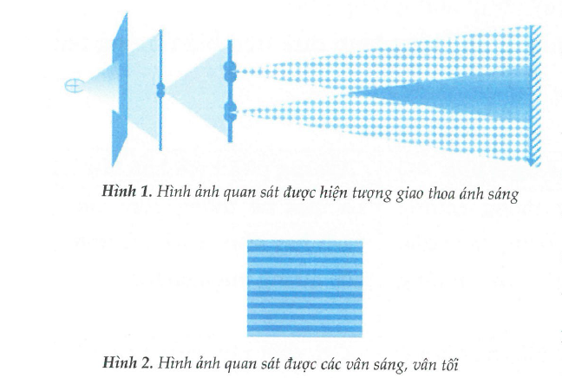- Khi hai chùm sáng kết hợp nhau chúng sẽ giao thoa:

+ Những chỗ hai sóng gặp nhau mà cùng pha nhau, chúng tăng cường lẫn nhau tạo thành các vân sáng.

+ Những chỗ hai sóng gặp nhau mà ngược pha với nhau, chúng triệt tiêu nhau tạo thành các vân tối.

- Nếu ánh sáng trắng giao thoa thì hệ thống vân của các ánh sáng đơn sắc khác nhau sẽ không trùng nhau:

+ Ở chính giữa, vân sáng của các ánh sáng đơn sắc khác nhau nằm trùng nhau cho một vân sáng trắng gọi là vân trắng chính giữa (vân trung tâm).

+ Ở hai bên vân trung tâm, các vân sáng khác của các sóng ánh sáng đơn sắc khác nhau không trùng với nhau nữa, chúng nằm kề sát bên nhau và cho những quang phổ có màu như ở màu cầu vồng.

- **Hiện tượng giao thoa ánh sáng** là bằng chứng thực nghiệm khẳng định ánh sáng có tính chất sóng.

**3. Bước sóng và màu sắc ánh sáng**

- **Ánh sáng đơn sắc** là ánh sáng có một bước sóng xác định trong chân không.

- Những màu chính trong quang phổ ánh sáng trắng (đỏ, cam, vàng, lục, lam, chàm, tím) ứng với từng vùng có bước sóng lân cận nhau. Bảng màu và bước sóng của ánh sáng trong chân không như sau:

|  |  |  |
| --- | --- | --- |
| **Màu sắc** | **Bước sóng trong chân không (*μm*)** | **Bước sóng trong chân không (nm)** |
| Đỏ | 0,640 - 0,760 | 640 - 760 |
| Cam | 0,590 - 0,650 | 590 - 650 |
| Vàng | 0,570 - 0,600 | 570 - 600 |
| Lục | 0,500 - 0,575 | 500 - 575` |
| Lam | 0,450 - 0,510 | 450 - 510 |
| Chàm | 0,430 - 0,460 | 430 - 460 |
| Tím | 0,380 - 0,440 | 380 - 440 |

***Bảng 5.1:*** *Bảng màu sắc và bước sóng tương ứng*

|  |
| --- |
| **Chú ý** |
| Mọi ánh sáng đơn sắc mà ta nhìn thấy (ánh sáng khả kiến) đều có bước sóng trong chân không (hoặc không khí) trong khoảng từ 0,38 μm (ánh sáng tím) đến 0,76 μm (ánh sáng đỏ). |

**III. QUANG PHỔ**

**1. Máy quang phổ lăng kính**

- **Máy phang phổ** là dụng cụ phân tích chùm sáng nhiều thành phần thành những thành phần đơn sắc khác nhau.

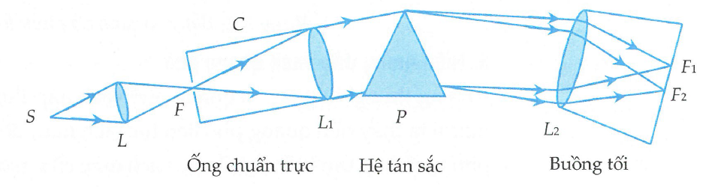

**Sơ đồ cấu tạo máy quang phổ lăng kính**

|  |
| --- |
| **STUDY TIP** |
| Máy dùng để nhận biết các thành phần cấu tạo của một chùm sáng phức tạp do một nguồn phát ra. |

- **Máy quang phổ** có ba bộ phận chính:

* Ống chuẩn trực là bộ phận tạo ra chùm sáng song song.
* Hệ tán sắc có tác dụng phân tích chùm tia song song thành nhiều chùm tia đơn sắc song song.
* Buồng ảnh dùng để quan sát hay chụp ảnh quang phổ.

- Nguyên tắc hoạt động của máy quang phổ lăng kính dựa trên hiện tượng tán sắc ánh sáng.

**2. Các loại quang phổ**

|  |  |  |  |
| --- | --- | --- | --- |
|  | **Quang phổ liên tục** | **Quang phổ vạch phát xạ** | **Quang phổ vạch hấp thụ** |
| **Định nghĩa** | Là một dải màu có màu từ đỏ đến tím nối liền nhau một cách liên tục | Là một hệ thống những vạch sáng riêng rẻ, ngăn cách nhau bởi những khoảng tối. | Là một hệ thống gồm các vạch hay đám vạch tối trên nền quang phổ liên tục. |
| **Nguồn phát** | Do các chất rắn, chất lỏng hay chất khí có áp suất lớn khi bị nung nóng phát ra | Do các chất khí, hay hơi ở áp suất thấp phát ra khi bị kích thích (khi nóng sáng, hoặc khi có dòng điện phóng qua). | - Các chất rắn, chất lỏng, chất khí đều cho được quang phổ hấp thụ.  - Điều kiện để có quang phổ hấp thụ: Nhiệt độ của đám khí hay hơi phải thấp hơn nhiệt độ nguồn phát quang phổ liên tục. |
| **Đặc điểm** | - Không phụ thuộc thành phần cấu tạo nguồn sáng.  - Các chất khác nhau ở cùng một nhiệt độ thì hoàn toàn giống nhau về quang phổ liên tục.  - Chỉ phụ thuộc nhiệt độ của nguồn sáng.  - Ở mọi nhiệt độ, vật đều bức xạ.  - Khi nhiệt độ tăng dần, cường độ bức xạ càng mạnh và miền quang phổ lan dần từ bức xạ có bước sóng dài sang bức xạ có bước sóng ngắn. | - Mỗi nguyên tố hóa học có một quang phổ vạch đặc trưng của nguyên tố đó.  - Các nguyên tố khác nhau thì phát ra các quang phổ vạch khác nhau về: số lượng vạch, màu sắc, bước sóng (tức là về vị trí các vạch) và độ sáng tỉ đối giữa các vạch. | - Quang phổ hấp thụ của chất khí chỉ chứa các vạch hấp thụ.  - Còn quang phổ của chất lỏng và rắn lại chứa “đám”, mỗi đám gồm nhiều vạch hấp thụ nối tiếp nhau một cách liên tục. |
| **Ứng dụng** | Dùng để xác định nhiệt độ của các vật (đặc biệt là những vật ở rất xa và có nhiệt độ cao) như dây tóc bóng đèn, lò cao,... và cả nhiệt độ của các ngôi sao ở rất xa. | Biết được thành phần cấu tạo của nguồn sáng.  Nhận biết được sự có mặt của các nguyên tố trong hỗn hợp hay hợp chất. | Nhận biết sự có mặt của nguyên tố trong các hỗn hợp hay hợp chất. |

***Bảng 5.2:*** *Bảng so sánh và phân loại quang phổ*

**3. Hiện tượng đảo vạch quang phổ**

- Trong thí nghiệm tạo ra quang phổ vạch hấp thụ, nếu tắt nguồn sáng trắng thì người ta thấy nền quang phổ liên tục biến mất, đồng thời các vạch tối của quang phổ vạch hấp thụ biến thành các vạch màu của quang phổ vạch phát xạ của chính đám khí hay hơi đó. Hiện tượng này gọi là hiện tượng đảo vạch quang phổ.

- Ở một nhiệt độ nhất định, một đám khí hay hơi có khả năng phát ra những ánh sáng đơn sắc nào đó thì nó cũng có khả năng hấp thụ ánh sáng đơn sắc đó.

**IV. CÁC LOẠI TIA**

**V. THANG SÓNG ĐIỆN TỪ**

|  |  |  |  |
| --- | --- | --- | --- |
|  | **Tia hồng ngoại** | **Tia tử ngoại** | **Tia X** |
| **Bản chất** | Cùng là sóng điện từ nhưng có bước sóng khác nhau | | |
| **Định nghĩa** | Bức xạ điện từ không nhìn thấy, có bước sóng lớn hơn bước sóng của ánh sáng đỏ. | Bức xạ điện từ không nhìn thấy, có bước sóng nhỏ hơn bước sóng của ánh sáng tím. | Tia X là sóng điện từ có bước sóng   đến |
| **Bước sóng** | đến | đến | đến |
| **Nguồn phát** | - Mặt Trời là nguồn phát hồng ngoại mạnh  - Các vật có nhiệt độ lớn hơn  đều phát ra tia hồng ngoại  - Bóng đèn dây tóc, bếp ga, bếp than, điốt hồng ngoại, là những nguồn phát ra tia hồng ngoại | - Mặt Trời là một nguồn phát ra tia tử ngoại mạnh. Hồ quang điện, đèn hơi thủy ngân là các nguồn phát ra tia tử ngoại khá mạnh.  - Nói chung, những vật có nhiệt độ trên   đều có phát ra tia tử ngoại (ngoài việc có phát ra tia hồng ngoại và ánh sáng thấy được). | - Ống tia X  - Ống Cu-lit-giơ  - Phản ứng hạt nhân |
| **Tính chất** | Vì các tia đều có bản chất là sóng điện từ nên đều có thể truyền thẳng, phản xạ, khúc xạ, giao thoa, nhiễu xạ,... | | |
| - Có tác dụng nhiệt mạnh.  - Có tác dụng lên phim ảnh.  - Có thể gây ra phản ứng hóa học (ví dụ như tạo ra phản ứng hóa học trên phim hồng ngoại).  - Có thể biến điệu như sóng điện từ cao tần. | - Bị nước và thủy tinh hấp thụ rất mạnh nhưng lại hầu như trong suốt đối với thạch anh.  - Có tác dụng lên phim ảnh.  - Có thể gây ra các phản ứng hóa học.  - Kích thích phát quang một số chất (nhờ tác dụng phát quang người ta dùng tia tử ngoại làm máy soi tiền).  - Làm ion hóa không khí.  - Có tác dụng sinh học, hủy diệt tế bào | - Tia X có tính đâm xuyên mạnh.  - Có tác dụng lên kính ảnh (làm đen kính ảnh dùng để chụp X quang).  - Làm phát quang một số chất.  - Làm ion hóa không khí.  - Có tác dụng sinh lý, hủy diệt tế bào. |
| **Ứng dụng** | - Dùng để sấy, sưởi.  - Dùng để chụp ảnh hay quay phim ban đêm.  - Dùng để truyền tín hiệu điều khiển trong các bộ điều khiển từ xa (remote). | - Dùng để dò tìm vết xước trên bề mặt sản phẩm.  - Dùng để điều trị chứng bệnh còi xương ở trẻ em.  - Dùng để tiệt trùng cho thực phẩm.  - Dùng làm nguồn sáng cho các máy soi tiền giả. | - Dùng để chụp điện, chiếu điện.  - Dùng để dò tìm vết nứt bên trong các sản phẩm đúc.  - Dùng trong kiểm tra hành lý ở sân bay.  - Dùng để diệt khuẩn.  - Dùng trong điều trị ung thư nông, gần da.  - Dùng để nghiên cứu cấu trúc của mạng tinh thể. |

***Bảng 5.3*** *Bảng so sánh các loại tia*

**V. THANG SÓNG ĐIỆN TỪ**

**-** Sóng vô tuyến, tia hồng ngoại, ánh sáng nhìn thấy, tia tử ngoại, tia Rơnghen, tai gamma là sóng điện từ.

- Tuy vậy, vì tần số và bước sóng khác nhau, nên các sóng điện từ có những tính chất rất khác nhau (có thể nhìn thấy hoặc không nhìn thấy, có khả năng đâm xuyên khác nhau, các phát khác nhau).

- Với các tia có bước sóng dài ta dễ quan sát hiện tượng giao thoa.

|  |  |
| --- | --- |
| **Sóng điện từ** | **Bước sóng (m)** |
| Tia gamma | Dưới |
| Tia Rơn-ghen |  |
| Tia tử ngoại |  |
| Ánh sáng nhìn thấy |  |
| Tia hồng ngoại |  |
| Sóng vô tuyến | trở lên |

|  |
| --- |
| **Chú ý** |
| Các tia có bước sóng càng ngắn (tia X, tia gamma) có tính chất đâm xuyên càng mạnh, dễ tác dụng lên kính ảnh, làm phát quang các chất và dễ ion hóa không khí |